ДЕНЬ ПСИХИЧЕСКОГО ЗДОРОВЬЯ 2017: О СТРЕССАХ И ДЕПРЕССИИ

Ежегодно 10 октября отмечается Всемирный день психического здоровья. Цель этой даты – повышение уровня осведомленности населения о природе и масштабах психических расстройств, их особенностях, воздействии на соматическое здоровье в целом.
10 октября 2017 года Всемирная организация здравоохранения предложила провести под эгидой стресса и депрессии.

- Как медицина определяет понятие «психическое здоровье»?
- Психическое здоровье человека – это, в первую очередь, нормальная работа его головного мозга с точки зрения высших системных функций. В широком смысле – определённый резерв сил человека, необходимый для преодоления неожиданных стрессов и затруднений, состояние равновесия между человеком и окружающим миром.
- Из-за чего это равновесие может нарушиться?
- Причины могут быть как внешними, так и внутренними. Степень социального напряжения в обществе, особенности непосредственного окружения больного, его семейный статус и личностные особенности (характер, темперамент, выносливость, устойчивость, способность к правильной психологической переработке травмирующих обстоятельств) – все эти условия внутренней и внешней среды могут как способствовать, так и препятствовать возникновению болезни, но сами они её не вызывают. Кроме этого, одна и та же причина действует по различным механизмам, приводя к совершенно разным проявлениям болезни.
- Какие факторы указывают на наличие психического заболевания?
- Меняется поведение. Общительный человек становится замкнутым, веселый – грустным, и наоборот. Например, личность с пессимистическими взглядами становится еще более уверенной в неблагоприятных исходах любой ситуации. Возникают мысли (или действия), которые несут угрозу, как самому человеку, так и окружающим. Медицинскую помощь в таких случаях должен оказывать психиатр. Однако более чем у 80 % больных, нуждающихся в помощи психиатра, нет острых проявлений психозов, и их поведение не вызывает особой настороженности.
- С какими проблемами чаще обращаются граждане нашей республики?
- Далеко не все идут к врачу-психиатру, если возникают какие-то сильные реакции на психотравмирующие ситуации. Люди вначале обращаются к терапевтам или невропатологам, а они, в свою очередь, определяют наличие каких-то проблем и направляют к нам на
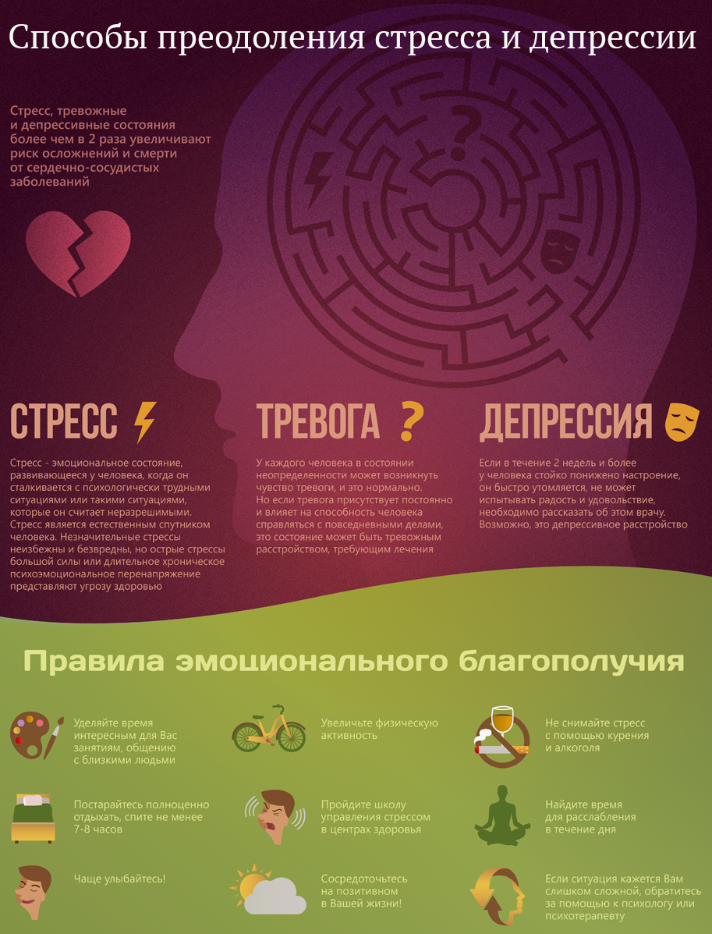

консультацию. Наиболее распространенными являются невротические или пограничные расстройства (стрессовые и депрессивные проявления). Число обращений увеличивается. Это указывает и на более внимательное отношение к своему психическому здоровью, и на рост невротических заболеваний, связанных с различными стрессами.

- К чему приводит жизнь в длительном стрессе?
- Стресс – это состояние напряжения, которое вызывается неприятными переживаниями. Происходят изменения со стороны нервной системы: снижается аппетит, нарушается сон, меняется настроение. Даже незначительные неурядицы могут оказывать сильное влияние – человек все воспринимает более остро. Длительные стрессы, безусловно, накладывают свой отпечаток. Один из возможных последствий – появление депрессивных состояний, которые сильно воздействуют на эмоциональную сферу человека. Поэтому консультироваться со специалистом можно и нужно при появлении ранних стрессовых переживаний.
- Как развить стрессоустойчивость?
- Многое зависит от характера, темперамента человека. Люди с тревожно-мнительными чертами характера более тяжело переживают негативные события и соответственно тяжелее переносят стрессы. Сангвиники, например, более устойчивы к переживаниям. Однако абсолютно все нуждаются в здоровом и качественном сне, сбалансированном питании, нормальных нагрузках. То есть баланс и в работе, и в отдыхе является дополнительным ресурсом в борьбе со стрессами.
- Насколько распространено такое заболевание как «депрессия»?
- В мировой практике эта болезнь выявляется все чаще, по оценкам ВОЗ к 2020-30 г. именно депрессии выйдут на первое место по распространённости выдачи больничных листов. Депрессивные состояния встречаются нередко, преимущественно у женщин. Это объясняется особенностями женской психики: эмоциональностью, характерной эндокринной цикличностью и стрессодоступностью. Что касается возраста, то наиболее подвержены депрессивным проявлениям женщины 30-45 лет, в то же время имеется тенденция к появлению депрессии у лиц пожилого возраста. Причинами этого является социально-экономическая неустроенность, одиночество, недостаточное внимание со стороны близких.
- Какую роль в борьбе с депрессией играет общение?
- Это очень важно. Любому человеку необходимо выговариваться, а для людей, пытающихся справиться с тяжелыми ситуациями, особенно важно освобождаться от негативных мыслей и чувств. Родственникам и друзьям важно понимать, что близкий им человек сейчас особенно уязвим, и нуждается в поддержке.

Будьте здоровы!

